28 января 2015г. в МБОУ «Адамовская СОШ №1» состоялся День открытых уроков «Как готовим выпускников к итоговой аттестации». Учителями школы были показаны 6 уроков: алгебра 9 класс (учитель Карабажак Т.А.), алгебра 11 класс (учитель Дильжанов А.Л.), русский язык 9 класс (учитель Гавриленко Л.В.), русский язык 11 класс (учитель Мухамбетова А.К.), химия 9 класс (учитель Задойная Л.А.) и биология 9 класс (учитель Задойная И.В.). Названные уроки посетили 25 учителей района. На всех уроках учителя продемонстрировали разнообразные формы работы по подготовке к экзаменам на уроках с применением различных методов и приемов. 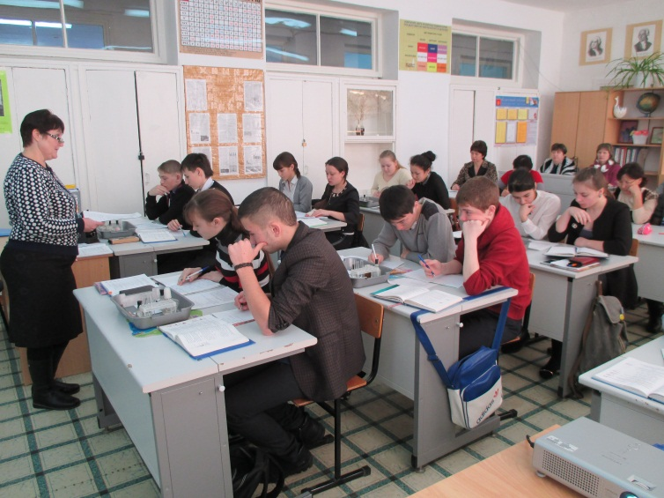 Урок химии в 9б классе.

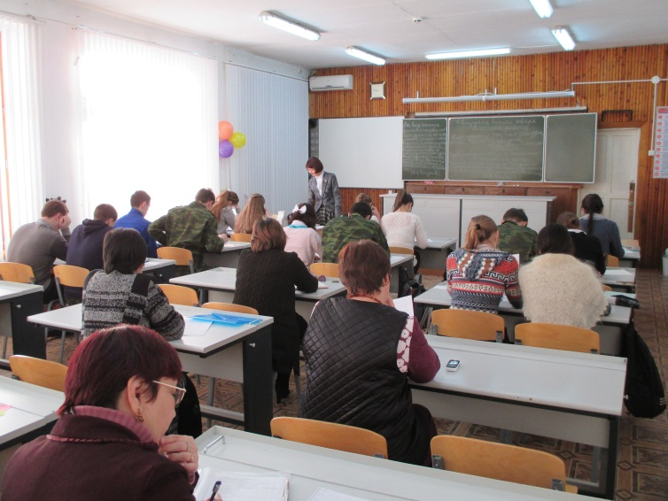 Урок русского языка в 11 классе.

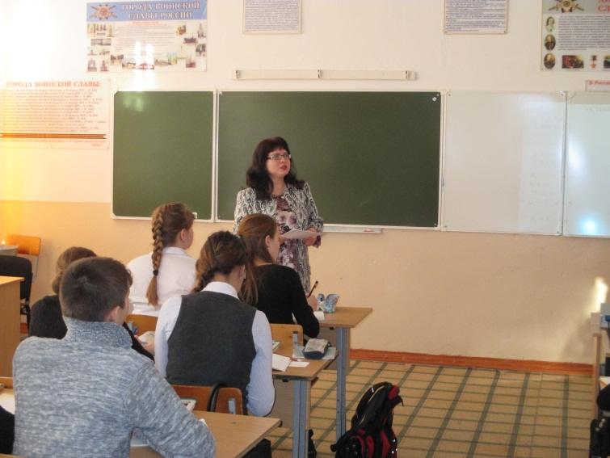 Урок алгебры в 9а классе.

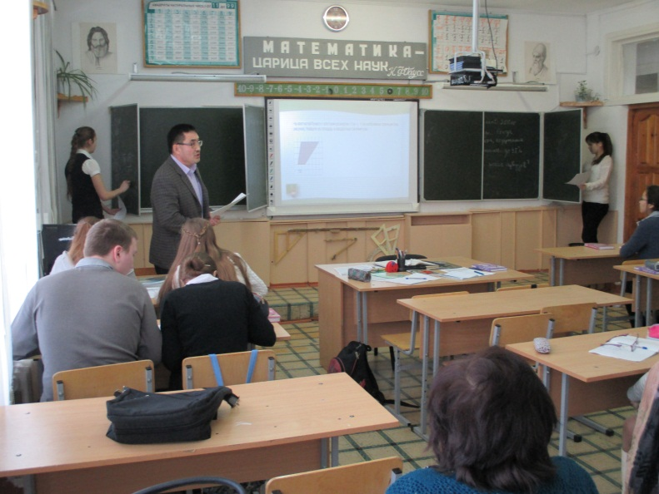 Урок алгебры в 11 классе.

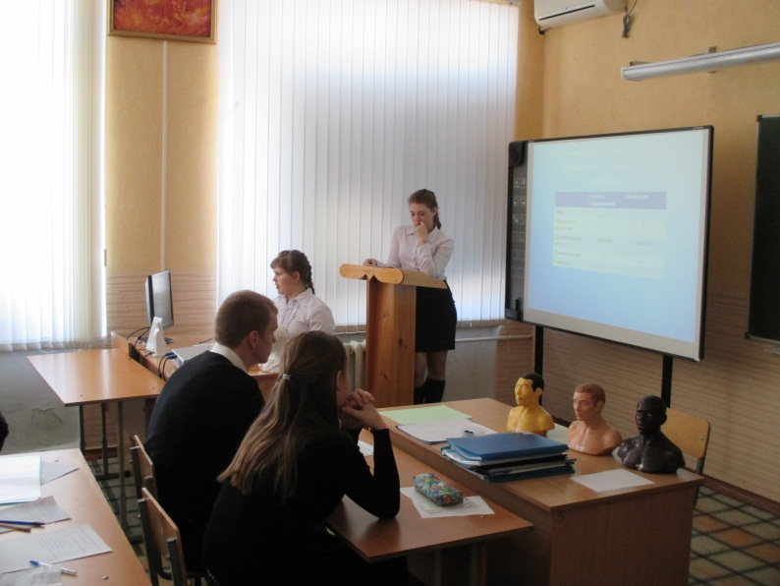 Урок-конференция биологии в 9а классе.

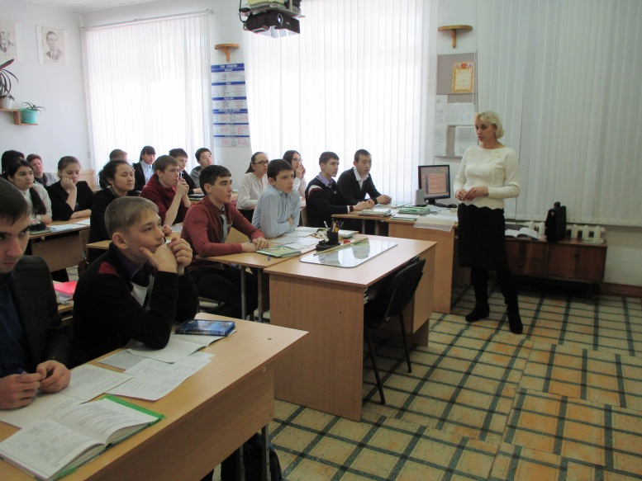 Урок русского языка в 9б классе